**CABO CROSSOVER**

Usando para garantir o compartilhamento entre duas maquinas

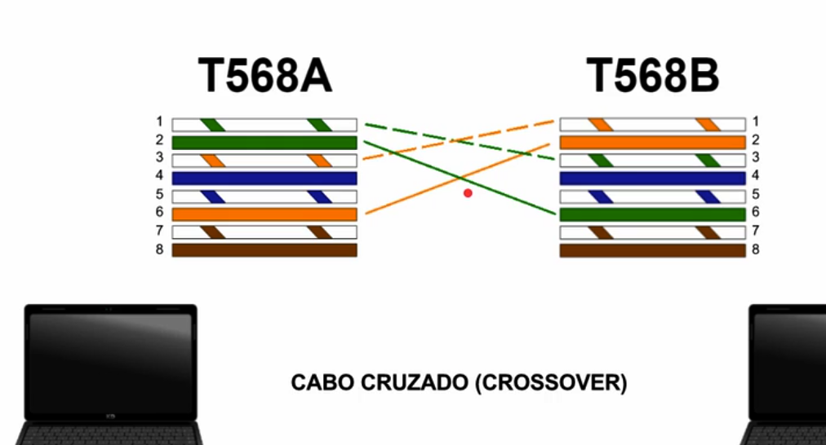

**CABO DIRECTO**

Usando na rede para o compartilhamento de informação entre os dispositivos como SWITCH, ROTEADORES, COMPUTADORES etc.

